中国铁矿石价格指数（CIOPI）

中国钢铁工业协会 2017年4月20日印发

一、进口铁矿石价格（OPI）
4月20日，直接进口铁矿石62%品位干基粉矿到岸价格为63.13美元/吨（即1.0182美元/吨度），环比每吨上升2.02美元，升幅为3.31%；当月平均价格为70.88美元/吨。
4月20日，现货贸易进口铁矿石62%品位干基粉矿人民币含税价格为527.84元/吨，环比每吨上升5.77元，升幅为1.11%，当月平均价格为597.64元/吨。
4月20日，直接进口铁矿石58%品位干基粉矿到岸价格为52.41美元/吨（即0.9036美元/吨度），环比每吨上升0.65美元，升幅为1.26%；当月平均价格为60.02美元/吨。
4月20日，现货贸易进口铁矿石58%品位干基粉矿人民币含税价格为422.22元/吨，环比每吨上升4.07元，升幅为0.97%，当月平均价格为490.27元/吨。
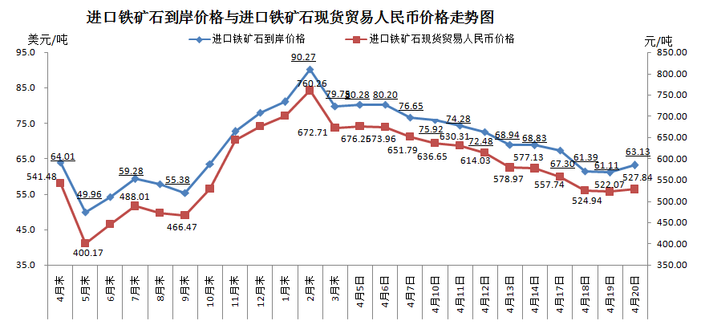
二、国产铁矿石价格
4月20日，国产铁矿石62%品位干基铁精矿含税价格为563.55元/吨，环比每吨下降7.97元，降幅为1.39%；比进口铁矿石高35.71元/吨，升幅为6.77%；当月平均价格为630.61元/吨，比进口铁矿石高32.97元/吨，升幅为5.52%。
4月20日，国产铁矿石65%品位干基铁精矿含税价格为627.49元/吨，环比每吨下降9.29元，降幅为1.46%；当月平均价格为689.84元/吨。
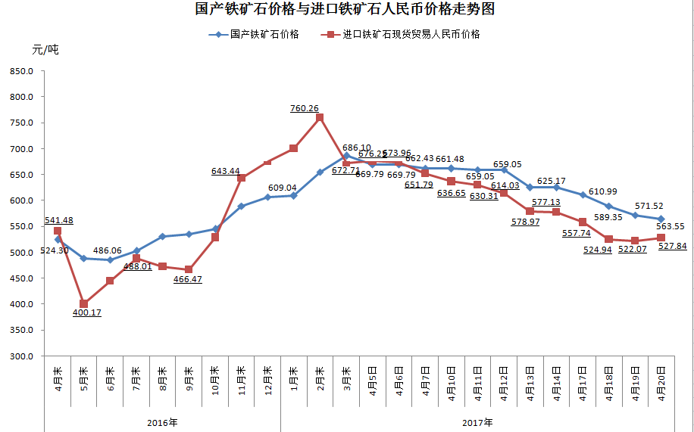
三、中国铁矿石价格指数（CIOPI）
4月20日，中国铁矿石价格指数（CIOPI）231.39点，环比上升5.80点，升幅为2.57%。其中：国产铁矿石价格指数为219.01点，环比下降3.10点，降幅为1.40%；进口铁矿石价格指数为233.73点，环比上升7.48点，升幅为3.31%。
